



Perfil Instituto del Sur

* Institución Educativa superior Privada
* Ofrece desarrollo y fortalecimiento de habilidades, valores , competencias y actitudes especificas ante problemas o trabajos futuros.
* Competidores Directos, como Certus, Tecsup o cualquier institución educativa superior privada.
* De media -alta exposición
* De una buena demanda de comunicación.

1. Calidad Grafica:

Media

* La evolución que sufrió desde uno de sus primeros logo simbolos demuestra el trabajo y la calidad de la nueva marca que se a creado ala actualidad, se puede diferenciar el logo del texto y se puede ver un orden y mejora en cuanto a calidad se refiere.
* Pero aun tiene puntos que mejorar como los colores quitar algunos detalles como la cruz en el circulo y mejorar la figura que parece una S

1. Corrección Tipológico

Alta:

* La opción de Logo y símbolo siendo esta el estándar para la marca en cuanto a instituciones educativas es una buena opción, ya que no hay que reinventar la rueda si no mas que todo usar la estrategia que funciona.

1. Compatibilidad estilística

Tipología clásica con simbolos detallando la precensia de valores, y figuras geométricas

1. Compatibilidad semántica

Media:

* Contiene símbolos que transmiten uno de los valores que resalta ala institución en este caso la cruz que esta en el circulo amarillo, sin embargo la figura que parece representar una S expresa parte dele nombre para asi reconocer fácilmente ala institución solo con el logo.

1. Suficiencia

media:

* La cantidad de simbolos y figuras es la adecuada, por que expresa perfectamente a la institución, ninguno parece inutil.
* Se puede mejorar quitando el cierculo del logo y dejando solo esa figura que parece S

1. Versatilidad

media:

* Siendo una institución educativa su versatilidad como esta es alta, en cuadernos agendas polos,etc.
* Se puede visualizar adecuadamente, aunque tiene un pequeño problema en cuanto al nombre y la fuente de este, ya que no se puede visualizar adecuadamente en tamaños pequeños.

1. Vigencia

Media:

* La marca grafica ha sabido mantener los simbolos y graficos que lo representan su cambio no fue muy grande en cuanto a los simbolos que lo representan.
* Pero si se borraron partes innecesarias y que no aportaban mucho y desperdiciaban espacio

1. Reproductibilidad

Media.

* No tiene ningún problema en cuanto a sus reproducciones plana y con relieves se puede ver eso en la siguiente foto
* Tiene problemas en cuanto a superficies con foindos oscuros donde debe usar un líneas blancas en el logo para que asi se pueda ver bien
* Se puede diferenciar perfectamente.

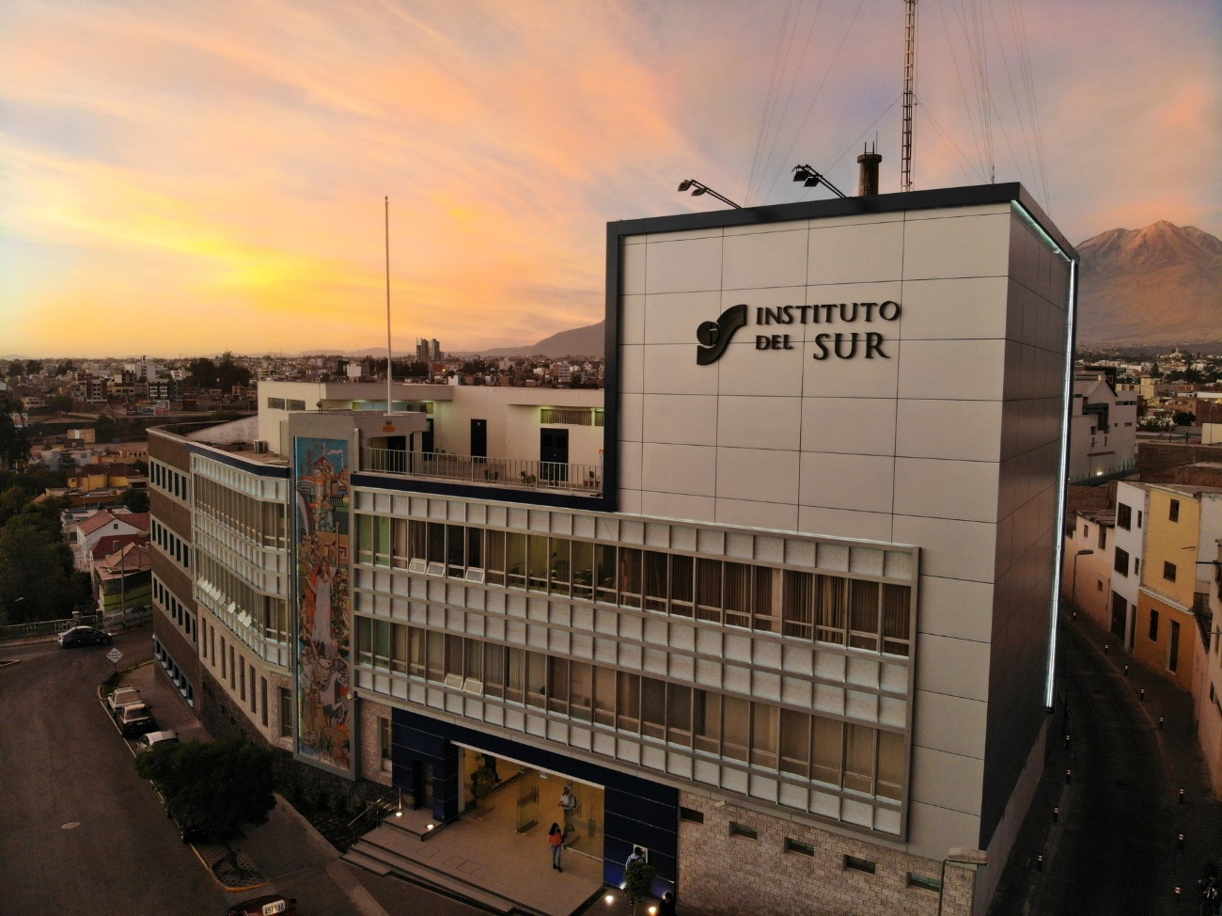

1. Legibilidad

Alto

* En cuanto a tamaños de alta calidad y grandes se puede diferenciar perfectamente , el pequeño problema seria en tamaños muy pequeños, como en sellos.

1. Vocatividad

Media:

* La marca grafica esta en un intermedio en cuanto a llamar la atención se refiere, mas que todo por la fuente q se utiliza en el nombre.

1. Singularidad

medio:

* El grado de singularidad de la marca grafico es medio-alto ya que se puede identificar muy bien de otras instituciones y sus marcas. Aunque tiene un parecido leve con otras marcas

1. Declinabilidad

Alto

* En un futuro retocando algunos puntos se puede extender la identificación de la marca solo con el logo.

